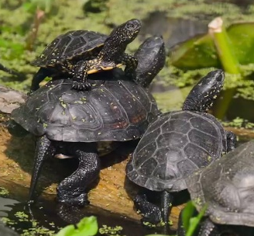
Schutzprojekte

Der Film zeigt verschiedene teils einfache, teils aufwändige Artenschutz-Projekte.
Kreuze jeweils an, welche Maßnahmen dabei ergriffen werden. (Mehrere Lösungen sind möglich.)

Im Ostragehege Dresden:

Es wird nicht in die Natur eingegriffen, sie bleibt sich selbst überlassen.
Neue Baumarten werden gepflanzt, um den natürlichen Lebensraum zu erweitern.
Es wird besonderen Wert auf die Bewahrung des Biotops Feuchtwiese gelegt.

Am Rossweiher Maulbronn:

Um Amphibien – z. B. Erdkröten – zu schützen, werden Schutzzäune an Landstraßen errichtet.
Vor allem während der Laich-Saison werden Tiere eingesammelt und zu Gewässern getragen.
Der abgelegte Kröten-Laich wird abgefischt und künstlich in Brutkästen aufbewahrt.

Auf den Seychellen im Indischen Ozean:

Hitzeverträgliche Korallen werden gesammelt und zersägt.
Sie werden in besonderen Wasserbecken weitergezüchtet und später ausgewildert.
Dazu müssen die so genannten Korallenableger an Felsen im Meer festzementiert werden.

Im SeaLife-Center Speyer:

Die Eier von heimischen Sumpfschildkröten werden in klimatisierten Schränkchen ausgebrütet.
Geschlüpfte Jungtiere werden an den Ufern der Rheinauen ausgesetzt.
Ihre ärgsten Fressfeinde – Waschbären und Ochsenfrösche – werden besonders stark bejagt.

In der Wilhelma in Stuttgart:

Hier gibt es ein spezielles Gehege für alle gefährdeten Arten aus Südwestdeutschland.
In der Pflanzenzuchtstation werden Kreuzungsversuche mit sehr resistenten Kräutern gemacht.
Vom Aussterben bedrohte Tiere aus aller Welt werden nachgezüchtet.

Welches Projekt – bzw. welche Maßnahme – findest du besonders sinnvoll? Begründe!

______________________________________________________________________________________

______________________________________________________________________________________

______________________________________________________________________________________

______________________________________________________________________________________

